Desarrollo WEB en Entorno Servidor:
Wordpress job opportunities
Alumno: Fara Santeyana, María Guillermina.
NIA: 13298631.
Curso: 2do DAW.
Instituto: I.E.S La Sènia.
Periodo: 2025-2026.

Look for at least 3 Wordpress job opportunities in the web:
Para esta tarea he escogido infojobs.com para realizar la búsqueda de vacantes de empleo donde WordPress es necesario. Dentro de la variedad de ofertas encontradas, en gran parte de ellas mencionan esta tecnología, sin embargo, según detallan nuestros amigos de RRHH no sería necesario conocer la tecnología a fondo o solo es tenida en cuenta sin ser requisito indispensable. En un primer momento limité la búsqueda a Comunidad Valenciana, pero al ver que las empresas no indicaban “requisito necesario: WordPress”, expandí el filtro a toda España. He seleccionado las siguientes:

1-Diseñador/a web- ESCARABAT DISEÑO E IMPRESION SOCIEDAD LIMITADA.[Link]
*En sus requisitos encontramos:
“HTML, WordPress, SEO, newsletters… y ahora tienes un perfil que no cabe en un solo cajón, pero que vale por tres. Justo lo que necesitamos en ESCARABAT.”
*Dentro de sus funciones, entre otras, se destacan:
“Desarrollar y mantener WordPress con todo lo que implica (plugins, seguridad, hosting…).”
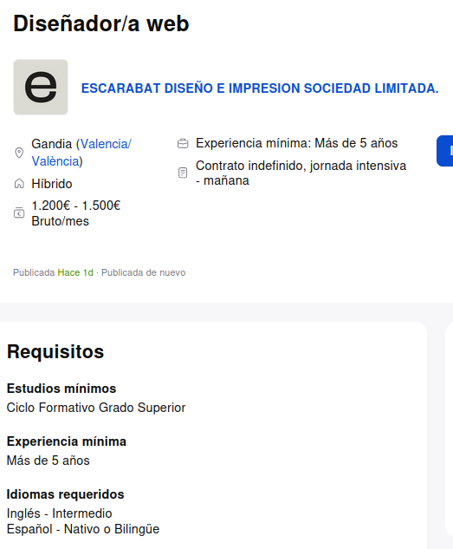

2-Programador/a web (PHP/MySQL/React)- GESTLIFE [LINK]
Para esta oferta ya hemos tenido que salir de Valencia y nos van a solicitar entre muchos otros:
“Experiencia en gestión y personalización de sitios WordPress y manejo avanzado de Elementor, especialmente para tareas de mantenimiento."

Y sus funciones:
“Mantenimiento de sitios WordPress, incluyendo la activación del modo mantenimiento con Elementor, instalación de plugins, actualizaciones, c orrección de errores y pequeños ajustes de diseño.”
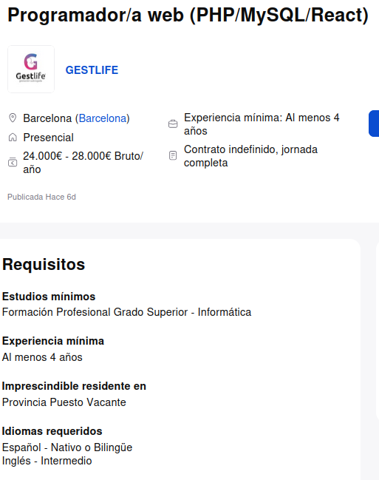

3-TÉCNICO/A JUNIOR DE SISTEMAS Y/O TELECOMUNICACIONES - GLOBAL HUMAN CONSULTANTS [LINK]
Esta oferta para Juniors implicaría una mudanza a Barcelona y nos indica entre una larga fila de funciones:
“Gestión básica de servidores web (Wordpress, iWEB).”
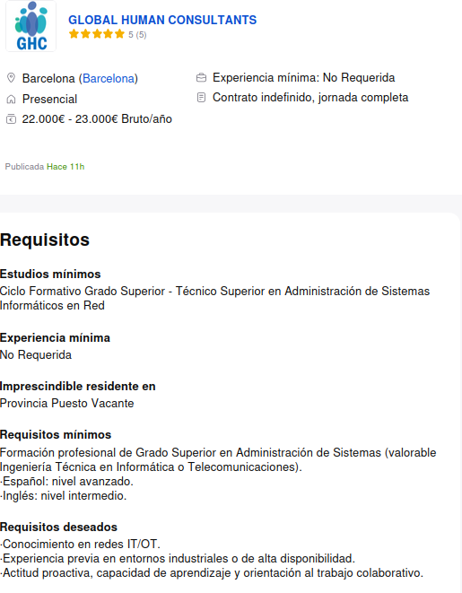

Como conclusión diría que WordPress es habilitante, aunque no por sí solo, para ingresar a trabajar en el área informática y en muchas ofertas es tenido en cuenta de forma favorable. Incluso en otros sectores en los que ser desarrollador no es la función principal.

Links:
https://www.infojobs.net/gandia/disenador-web/of-i7a372593ea4443ac6080e3551813b9?applicationOrigin=search-new&page=1&sortBy=RELEVANCE

https://www.infojobs.net/barcelona/programador-web-php-mysql-react/of-i7b5103b30f452fb5e2684597c2fe6a?applicationOrigin=search-new&page=1&sortBy=RELEVANCE

https://www.infojobs.net/barcelona/tecnico-junior-sistemas-telecomunicaciones/of-i8a17e86bee40b192a5697026ccee08?applicationOrigin=search-new&page=1&sortBy=PUBLICATION_DATE

